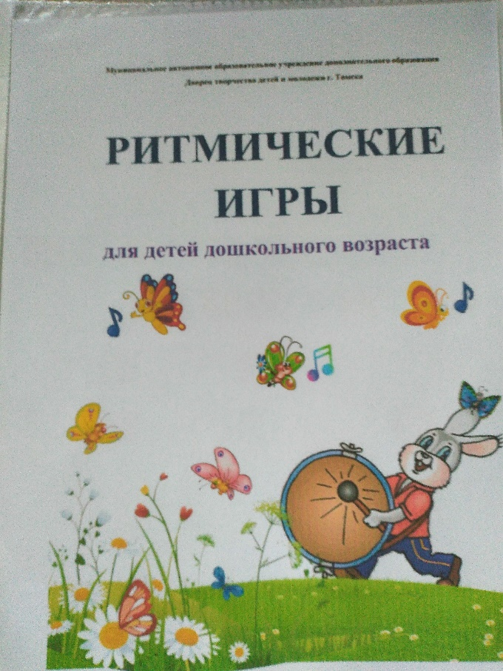

Музыкальные игры являются одним из средств развития музыкальной культуры дошкольника. Они способствуют развитию музыкального слуха, чувства ритма, творческих способностей детей.

Сборник разработан на основе и в соответствии с Федеральным государственным образовательным стандартом пп.2.6, в соответствии с основной образовательной программой «От рождения до школы», является дополнением к организации музыкальной деятельности для системного изучения вопросов развития чувства ритма у детей старшего дошкольного возраста. Сборник составлен в форме музыкально-дидактических, ритмо – речевых, музыкально – подвижных, игр на музыкальных инструментах и предназначен для работы с детьми старшего дошкольного возраста в процессе организации самостоятельной деятельности.

Детство- это особый мир, который сохраняется в душе человека на всю жизнь, если в нём царят счастье и радость быть самим собой. Мир фантазии, выдумки у детей связан с игрой. Во все исторические времена дети разных народов играли и играют, подражая взрослым, реализуя свои желания и творческие потребности.

Игра, по утверждению психолога Г.С. Тарасова - это эмоциональная непосредственность мотивов, устремлённость к цели, оценка результатов деятельности, усвоение нового. В ней зарождается личность ребёнка.

Интерес к процессу действования, «условность» действий, ситуации, «языка» вводят детей в окружающий их мир. Сделать это вхождение желанным, занимательным, значимым - задача взрослых. Наиболее полезны для ребёнка старшего дошкольного возраста такие игры, которые имеют направленность на развитие внимания, памяти, мышления, коммуникативных навыков и творческого воображения.

Музыкальная деятельность дошкольников занимает особое место при использовании музыки в быту детского сада. Она является средством самовыражения ребенка в музыке, ярким проявлением потребности в музыке, когда ребенок обращается к ней по собственной инициативе.

Основная цель сборника помочь воспитателю организовать музыкальную деятельность, развить чувство ритма, слух у детей

**Задачи:**

* Формировать у детей музыкальные способности
* В доступной игровой форме помочь детям разобраться в соотношении звуков по высоте
* Развивать чувство ритма, тембровый и динамический слух
* Побуждать детей к самостоятельным действиям с применением знаний, полученных в процессе музыкальной деятельности